Угао – појам и врсте
1. На слици је:
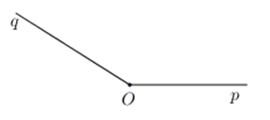
оштар угао прав угао пун угао туп угао
2. На слици је:

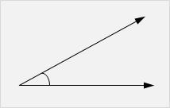
прав угао оштар угао туп угао опружен угао
3. Унија две полуправе које имају заједничку почетну тачку назива се угаона линија.
тачно нетачно
4. Угаона линија је унија двеју полуправих Оp и Oq . Тачку О називамо теме, док полуправе Оp и Oq представљају краке угаоне линије.
нетачно тачно
5. Сваки оштар угао је _________од правог угла.
6. Угао чији се краци поклапају назива се пун угао и он има ___°.
7. На слици је:
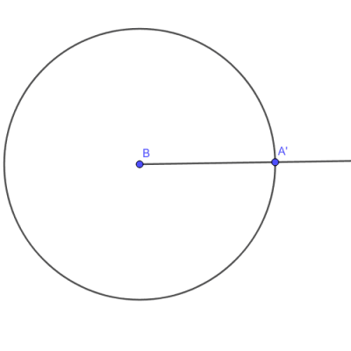
пун угао туп угао оштар угао прав угао
8. Углови који у збиру дају прав угао називају се:
суплементни углови
комплементни углови
9. Прав угао је угао који има _____°
10. Које од следећих реченица нису тачне?
Збир два тупа угла је конвексан угао.
Збир два оштра угла је увек оштар угао.
Збир два права угла је опружен угао.
Збир два тупа угла је неконвексан угао.
11. На слици је:
опружен угао прав угао туп угао оштар угао
